КОНКУРЕНТНІ ПЕРЕВАГИ ТА ЯКІСТЬ КЕРАМІЧНИХ ВИРОБІВ ХУДОЖНІХ НАРОДНИХ ПРОМИСЛІВ
Наук. кер. – Губа Л.М., к.т.н., доц.
Слюсаренко Марія
Вищий навчальний заклад Укоопспілки
«Полтавський університет економіки і торгівлі»

Анотація. У роботі з’ясовано, що ринок продукції творчих індустрій, сьогодні є одним з найдинамічніших сегментів економіки як розвинених країн, так і країн, що розвиваються. Показано конкурентні переваги товарів художніх народних промислів та досліджено якість керамічних виробів, що реалізуються на ринку України.
Ключові слова: кераміка, керамічні вироби, товари художніх народних промислів, конкурентні переваги, якість.
Постановка проблеми. Структурні зміни світової економіки, загострення кризових явищ, а також посилення глобалізації стимулює до пошуку нових джерел забезпечення конкурентоспроможності регіонів. В цьому сенсі доцільним є формування креативних регіонів, ключовим чинником забезпечення конкурентоспроможності яких є активізація творчого потенціалу.
З огляду на те, що регіони сьогодні стають суб’єктами конкурентної боротьби на міжнародному рівні, актуальною є активізація того ресурсного потенціалу, який комплексно стимулюватиме розвиток територій, сприятиме підвищенню добробуту населення та забезпечуватиме ті конкурентні переваги, які складно імітувати. Таким видом ресурсів на сучасному етапі є культурні.
Аналізуючи структуру світового ринку продукції творчих індустрій, можемо констатувати, що він сьогодні є одним з найдинамічніших сегментів економіки як розвинених країн, так і країн, що розвиваються. Із року в рік у світі зростає зацікавленість у активному розвитку туристичної галузі. Посилився вплив туризму практично на всі сфери життя і у нашій країні. Осередки народних промислів по всій території України акумулюють значний потенціал для розвитку культурного туризму. Адже, багато з регіонів, на територіях яких існували осередки, зберегли й донині свою стилістику, свій художньо-декоративний образ, свою колористику і своє формоутворення. Це і підтверджує актуальність наукової роботи.
Мета. Мета роботи полягає у дослідженні якості виробів народних художніх промислів, що реалізуються в торговельній мережі м. Полтава. Полтавщина здавна і до сьогодні славиться товарами опішнянських майстрів, що і обумовило обрання об’єктами дослідження саме керамічну продукцію.
Виклад основного матеріалу. Народні художні промисли в Україні є невід’ємною складовою вітчизняної культури. Вони увібрали в себе риси, притаманні окремим етнографічним регіонам країни. Та, як не прикро, без належної підтримки галузі нині спостерігається згасання творчої ініціативи народних майстрів, перериваються мистецькі династії. Саме тому охорона, відродження, збереження і розвиток народних художніх промислів має стати одним із пріоритетних завдань держави. Для його реалізації необхідним є формування відповідної культурної політики як складової загальнодержавної політики розвитку, яка б тісно корелювала з національними пріоритетами.
Сьогодні, на жаль, доводиться констатувати, що більшість народних ремесел в Україні продовжують своє існування лише в межах осередків професійного мистецтва, які акумульовані у великих містах при провідних навчальних мистецьких закладах. Тому в сучасних умовах актуальним є промислове виробництво традиційних виробів народних художній промислів.
Вибір об’єктів обумовлений споживацькими перевагами. Так, за результатами досліджень, проведених у торговельній мережі м. Полтава, було встановлено, що найбільшим попитом у споживачів користуються наступні товари: тарілки, глечики, макітри. Тому для дослідження було обрано три зразки: зразок № 1 – глечик, виготовлений ПП Петренко В. В. (смт. Опішня); зразок № 2 – макітра, виготовлена на Васильківському майоліковому заводі; зразок № 3 – тарілка, виготовлена Львівським керамічним заводом (табл. 1).
Таблиця 1 – Характеристика об’єктів дослідження
Характеристика | Зразок № 1 | Зразок№ 2 | Зразок№ 3
Найменування виробу | глечик | макітра | тарілка
Зовнішній вигляд | 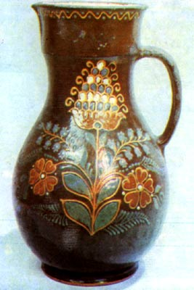 | 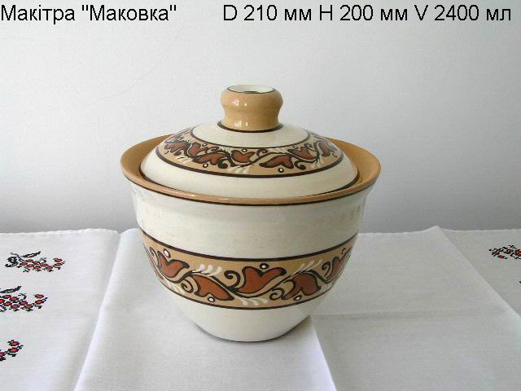 | 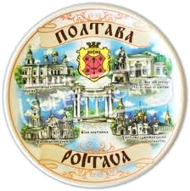
Форма | порожниста | порожниста | плоска
Група виробу за розміром | дрібний | великий | великий
Декорування | ангоби, надглазурні і підглазурні фарби | живопис | деколь
Роздрібна ціна, грн. | 80 | 150 | 50

Зразок № 1 – глечик. Він є найпоширенішим посудом для рідин. Глечики бувають різні за формою, пропорціями: приземкуваті, овальні, видовжені. Вони можуть бути широко- і вузькогорлі. Їх спільною особливістю є вузьке рівне денце, одна ручка. Горло в переважній більшості має злив. Цей вид посуду щодо застосування і форми має різні назви – млічник, пивняк, кулак, товкан, довган, гладушка, гладун, гладущик тощо.
Обраний для дослідження глечик є типовим представником опішнянської кераміки. Ці вироби відзначаються спокійними, повновагими формами, невичерпною фантазією і неперевершеною пластикою. Відомими є витвори визначних майстрів І. Білика, І. Кітриша, В. Никитченка, А. Пошивайла та ін. Декоративність і виразність керамічних виробів обумовлена їх розписом рослинним орнаментом, поєднаним з нескладними геометричними мотивами. Розпис виконується підполивними кольоровими ангобами технікою фляндрування і ріжкування. Відомими майстрами розпису є З. Лінник, М. Назарчук, О. Селюченко, П. Біляк, Н. Оначко. Серед опішнянських художників-гончарів на особливу повагу заслуговують Ф. Червінка (гравірування черепка, рельєфні орнаментальні деталі), В. Поросний (в рослинний орнамент вводив звірів, птахів), Ю. Лебіщак (розробляв декор на основі мотивів шовкових гаптів).
Сучасна опішнянська кераміка зберегла життєрадісний характер і різноманітність форм посуду, ваз, свічників тощо, оздоблених традиційним розписом. Тепер працюють майстри М. Козименко, В. Панченко, М. Хмелик, Т. Хмелик, З. Хоменко і інші. Також розвивається промислове виробництво.
Зразок № 2 – макітра. Вона має форму, близьку до миски, але з високими берегами і невеликим дном, використовується зазвичай для розтирання маку. Обрана для дослідження макітра є представником ужиткового посуду традиційної васильківської кераміки (Київщина). Васильківські гончарі славилися ще з ХVІІІ ст. посудом, декорованим пишним поліхромним декором із зображенням риб, птахів, рослинних мотивів. Розписували васильківські гончарі посуд опискою, наносячи фарбу ріжком чи пір'їною. Іноді ритували смужки і хвильки. Особливо старанно і гарно розписували макітри для вареників і миски. Для васильківської кераміки характерна несиметрична композиція розпису, утворена кількома великими мотивами, головним чином пірчастими листками з прожилками. На мисках, крім рослинних мотивів, малювали ще птахів – це довгохвості півники з гребінцями і борідкою або чайки.
Зразок № 3 – декоративна тарілка. Вона є типовим представником кераміки Львівщини. Для цих виробів ранньослов'янського періоду характерне широке побутування сірого та чорного посуду, декорованого загладженим або прорисованим орнаментом. Високохудожні зразки кераміки в широкому асортименті в наш час випускають Львівська кераміко-скульптурна фабрика (майстри І. Бронзей, С. Губич, Я. Гуменчук, В. Засухін, В. Шудренко), Львівський кахельний завод (майстри Г. Кірик, О. Чепурна), Львівський керамічний завод (художники Г. Воробйов, Н. Хитрець, Б. Яциківський, майстри розпису С. М'ягкова, В. Стець).
Дослідження якості керамічних виробів народних художніх промислів здійснювали за наступними показниками: місткість, лінійні розміри, наявність дефектів зовнішнього вигляду, декорування. Їх перевірку проводили стандартними методами контролю. Встановлювали відповідність глечика вимогам РСТ УССР 1904-87, макітри – вимогам ГОСТ 28391-89, тарілки – вимогам ГОСТ 28390- 89 та ДСТУ 3532-97.
Розміри виробів перевіряли штангенциркулем за ГОСТ166-80. За встановленими розмірами тарілка відноситься до групи великих виробів. Місткість глечика визначали за допомогою мірного циліндра за ГОСТ1770-74. За місткістю глечик відносить до групи дрібних виробів, а макітра – до групи великих виробів.
Наявність дефектів зовнішнього вигляду встановлювали шляхом огляду виробів при денному освітленні. Досліджені вироби мають рівну, гладку, блискучу поверхню, без видимих дефектів виробництва, з чітко нанесеним малюнком, окрім тарілки, на якій осипалася фарба, що значно зіпсувало її зовнішній вигляд. Перевірку наявності прихованих тріщин проводили легеньким постукуванням по виробах дерев’яною паличкою.
Стійкість виробів на горизонтальній поверхні визначали в наповненому водою стані на площині з кутом нахилу 15 градусів. При цьому жоден із досліджуваних зразків не перехитувався. Деформацію визначали шляхом співставлення вимірювань максимального і мінімального діаметру виробів. Розбіжності в діаметрах виявлено не було.
Результати дослідження дозволили встановити, що обрані зразки за місткістю, лінійними розмірами та зовнішнім виглядом відповідають вимогам нормативної документації. Однак, під час огляду тарілки виявлено осипання фарби, що є недопустимим дефектом.
Висновки. Ринок культурного продукту в Україні перебуває на стадії формування, але має значні перспективи щодо розвитку, особливо в тих регіонах, де занепадає промислове виробництво. Він може стати одним із найбільш економічно ефективних напрямів розвитку економіки окремих територій та держави в цілому, а також забезпечити формування тих унікальних конкурентних переваг, що сприятимуть регіональній та міжнародній спеціалізації кожного етнографічного регіону.
Встановлено, що зразок № 1 – глечик (ПП Петренко В. В., смт. Опішня) відповідає вимогам стандарту РСТ УССР 1904-87; зразок № 2 – макітра (Васильківський майоліковий завод) відповідає вимогам стандарту ГОСТ 28391-89; зразок № 3 – декоративна тарілка (Львівський керамічний завод) не відповідає вимогам ДСТУ 3532-97 за наявністю дефекту декорування.
Література
- Изделия керамические народных художественных промыслов. Общие технические условия [Текст] : РСТ УССР 1904-87. – [Чинний від 1988-01-01]. – К. : Госплан УССР, 1987. – 16 с. – (Республіканський стандарт).
- Изделия фаянсовые. Технические условия [Текст] : ГОСТ 28391-89. – [Чинний від 1990-01-01]. – М. : Изд-во стандартов, 1989. – 16 с. – (Міждержавний стандарт).
- Изделия фарфоровые. Технические условия [Текст] : ГОСТ 28390-89. – [Чинний від 1991-01-01]. – М. : Изд-во стандартов, 1989. – 16 с. – (Міждержавний стандарт).
- Декалькоманія керамічна. Загальні технічні умови. [Текст] : ДСТУ 3532-97. 96 / [Чинний від 1998-01-01]. – К. : Держстандарт України, 1997. – 62 с. – (Державний стандарт України).

